*AssistantBobbyBot*

*by Ivan Danylenko*

*User guide*

**1. Start**

Bot uruchamia się przy pomocy rozkazu /start, po naciśnięciu odpowiedniego prycisku (w perspektywie również trzeba wykonywać ten rozkaz, w przypadku gdy bot został zatrzymany). Po uruchomieniu bota, w dolnym panelu powinny pojawić się cztery przyciski nawigacyjne z nazwami odpowiednich sekcji (patrz rys. 1).

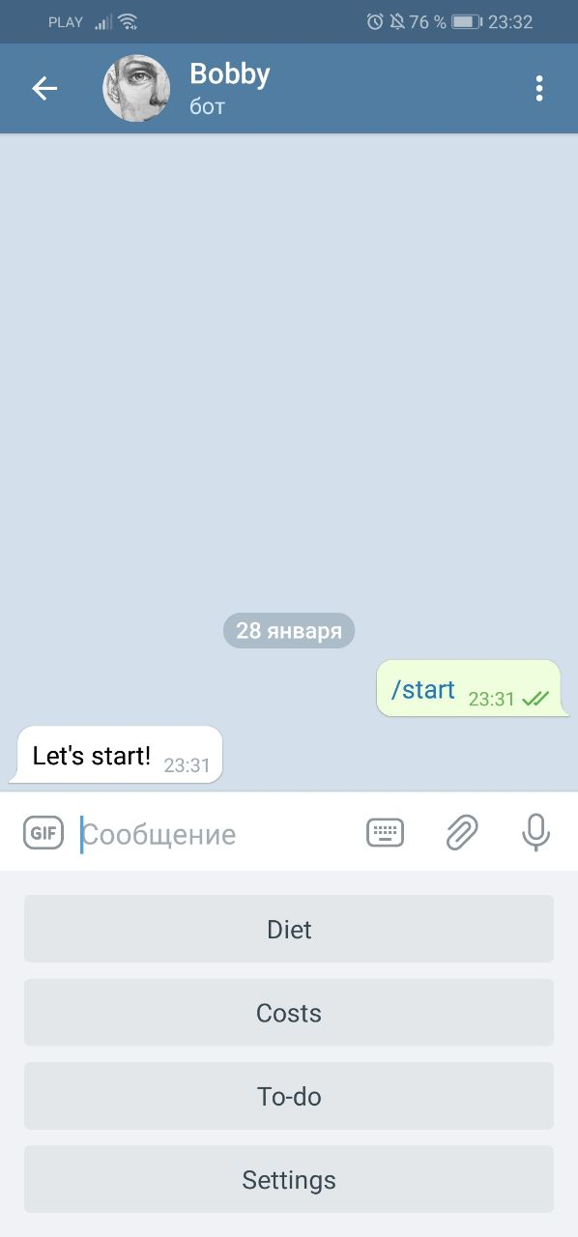



Rys. 1 – Rozkaz „Start” i przyciski nawigacyjne.

Jeśli korzysta się z bota po raz pierwszy, po wysłaniu pierwszej wiadomości otrzymuje się hasło składające się z 44 symboli (patrz rys. 2), które zaszyfruje wszystkie pliki należące do konta użytkownika. Należy go zachować i nikomu nie pokazywać, gdyż bez niego nie można uzyskać dostępu do danych.



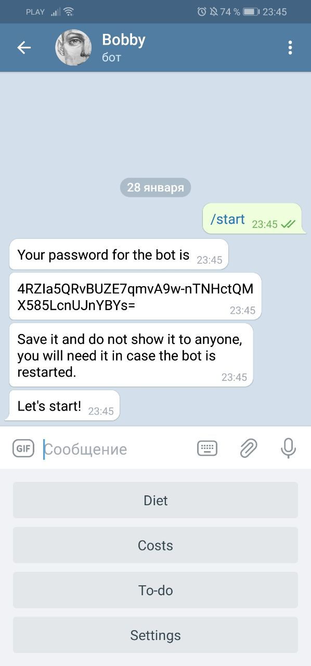

Rys. 2 – Hasło z 44 symboli, które należy zachować.

W przypadku, gdy kontynuuje się pracę z botem, ale bot został zrestartowany na serwerze (lub dokonuje się planowanego pobierania haseł), bot będzie prosił o ponowne wprowadzenie hasła przy każdej próbie interakcji, dopóki go nie otrzyma w wiadomości. W tym przypadku należy podać hasło, które otrzymano podczas pierwszego uruchomienia lub po wymianie starego hasła.

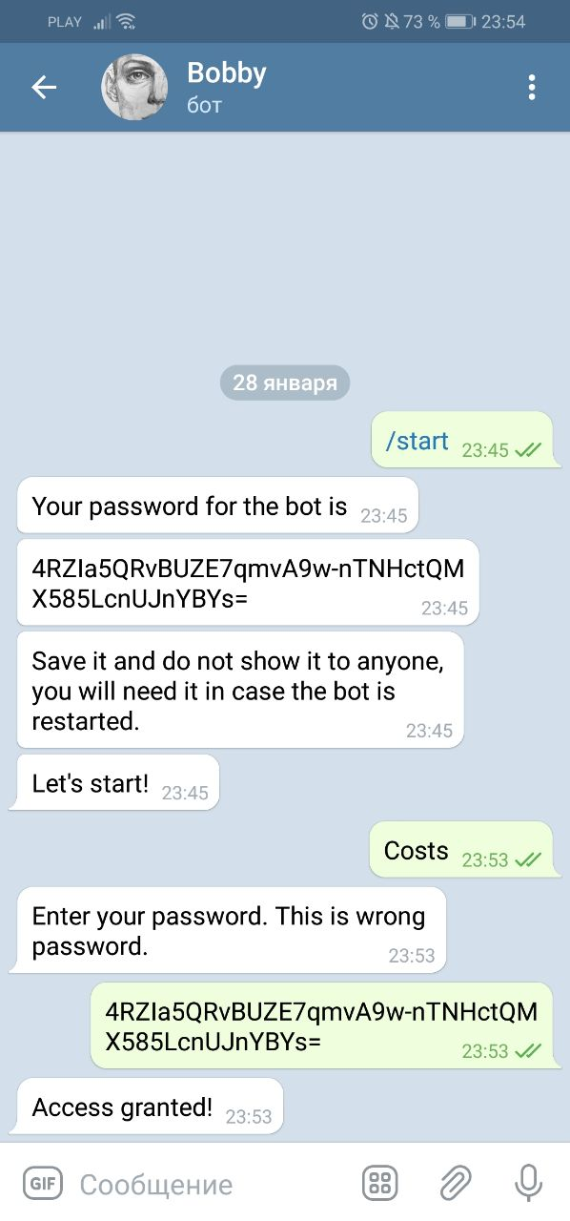

Rys. 3 – Bot pyta o hasło po zrestartowaniu.

**2. Sekcje**

Po tym jak uzyskano dostęp do bota (“Access granted!”), ma się do wyboru cztery sekcje bota: Costs (Wydatki), Diet (Dieta), To-do (Zadania) oraz Settings (Ustawienia). Każda sekcja jest wybierana poprzez naciśnięcie odpowiedniego przycisku lub wysłanie do bota nazwy sekcji. Po wybraniu sekcji, bot poinformuje która sekcja została wybrana[1] (patrz rys. 4).

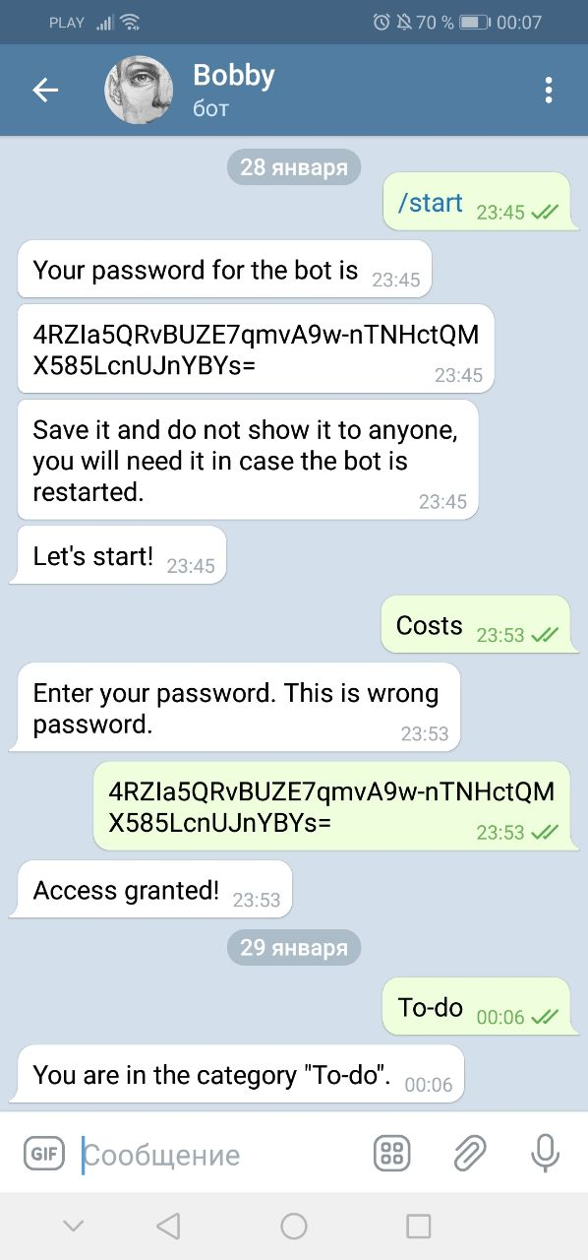

Rys. 4 – Przejście do sekcji To-do.

Poniżej znajduje się opis funkcji każdej sekcji.

**3. Costs (Wydatki)**

Sekcja Costs pozwala na zapisanie historii wydatków, a następnie uzyskanie statystyk dotyczących wydatków.

Po przejściu do sekcji Costs, każdy wydatek wprowadza się poprzez wysłanie botowi wiadomości o treści “price product” (cena i nazwa produktu oddzielone spacją) lub po prostu “price”. Cena musi być dodatnią, niezerową liczbą całkowitą lub ułamkiem dziesiętnym z przecinkiem lub kropką jako separatorem. Bot umożliwia również wprowadzanie „wielopiętrowych” wydatków, w tym przypadku każdy nowy wydatek musi zaczynać się od nowej linii. Jeśli botowi udaje się dodać wydatki do historii, wysyła się potwierdzenie, w przeciwnym przypadku, bot informuje o tym, które wydatki nie zostały przetworzone. Przykład wprowadzania wydatków pokazano na rys. 5.

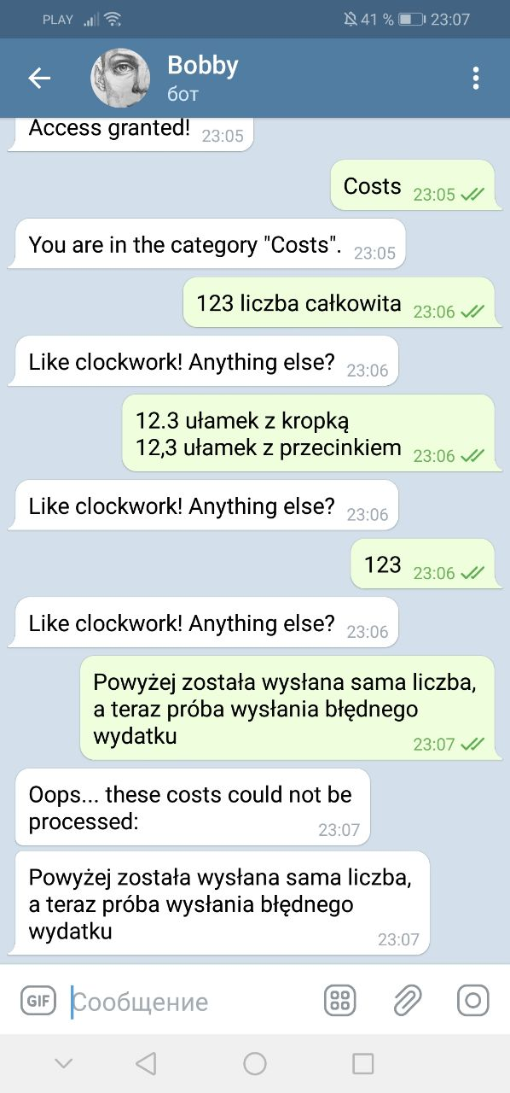

Rys. 5 – Dodanie wydatków do historii.

Będąc w sekcji Costs, można również otrzymać statystykę dotyczącą wydatków przez wysyłanie do bota słowa “Stats”. Na to żądanie bot wyśle statystykę wydatków, zgodnie z zadanymi ustawieniami. Wstępne ustawienia przewidują wyświetlanie statystyk za cały okres zakupów, histogramu kołowego z dziesięcioma znaczącymi produktami (pozostałe są zgrupowane pod "inne") oraz mini raportu zawierającego pięć najdroższych produktów: średnie dzienne wydatki, procent od łącznej sumy wydatków i nazwa produktu; oraz podsumowanie. Wynik tego działania jest przedstawiony na rys. 6.

Wszystkie ustawienia są opcjonalne i opis każdego z nich znajduje się w opisie sekcji „Settings” oraz tabeli 1.

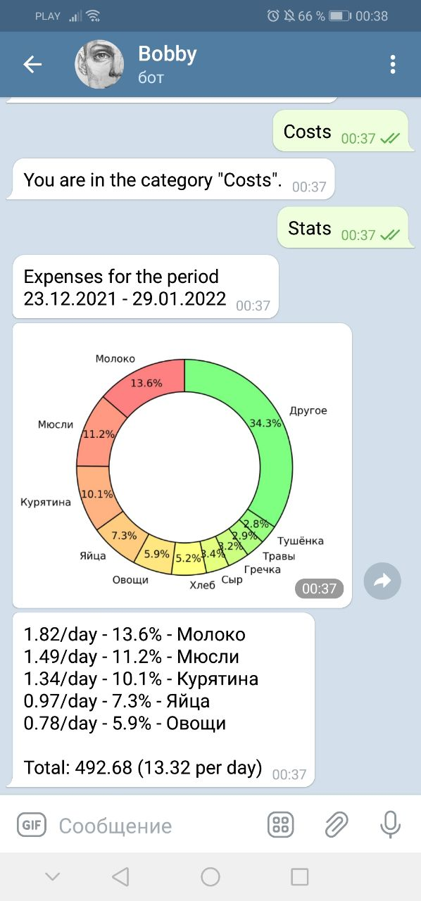

Rys. 6 – Statystyka wydatków zgodnie ze wstępnymi ustawieniami.

**4. Diet (Dieta)**

Coming soon

**5. To-do (Zadania)**

Coming soon

**6. Settings (Ustawienia)**

Po przejściu do sekcji Settings (Ustawienia) bot wyśle listę aktualnych ustawień (patrz rys. 7). Wszystkie ustawienia są grupowane w bloki, których nazwy są ujęte w nawiasy kwadratowe. Każdy blok zawiera zdefiniowane zmienne w postaci variable = value (imię = wartość).

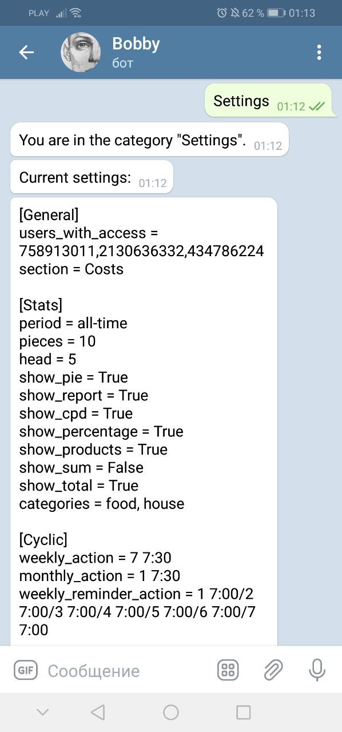



Rys. 7 – Lista aktualnych ustawień, otrzymana po przejściu do sekcji Settings (na rysunku przedstawiona tylko część listy w celu większej czytelności instrukcji obsługi bota).

Zmiana wartości którejkolwiek ze zmiennych odbywa się poprzez wysłanie do bota wiadomości o następującej treści (będąc w sekcji Settings):

ImięBloku ImięZmiennej Wartość

Separatorem pomiędzy wyrażeniami jest pojedyncza spacja. Tak samo jak w przypadku sekcji Costs, w sekcji Settings można wysyłać rozkazy "wielopiętrowe". Przykład:

Stats period all-time

Stats show_sum True

Zanim jednak podejmie się decyzję o zmianie wartości zmiennej, warto zwrócić uwagę na jej typ. Na przykład, jeśli zmienna była typu danych boolean, zmiana jej na jakikolwiek inny typ najprawdopodobniej spowoduje, że bot będzie działał niepoprawnie.

Możliwe jest również przywrócenie wszystkich ustawień do stanu default. W tym celu należy wysłać do bota słowo “Reset”. Po wykonaniu tej operacji trzeba będzie jednak ponownie wybrać sekcję, ponieważ informacja o aktualnej sekcji jest przechowywana w zmiennej section bloku "DontChangeIt", a domyślne ustawienie zakłada, że żadna sekcja nie jest wybrana.

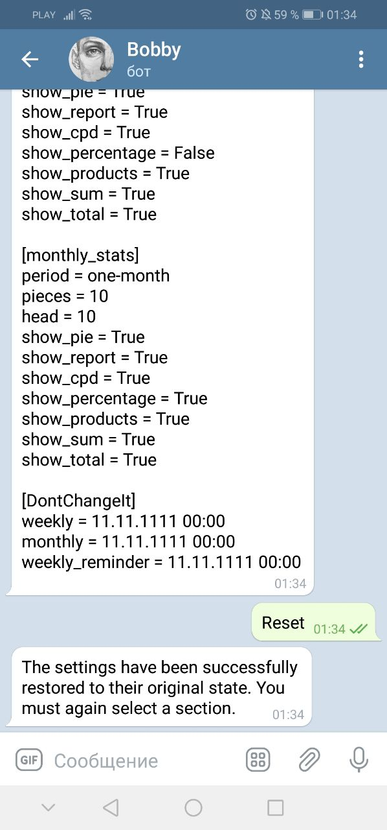

Rys. 8 – Przywrócenie wszystkich ustawień do stanu default.

Lista bloków i nazw zmiennych wraz ze szczegółowym opisem znajduje się w tabeli 1.

**7. Dodatkowe funkcje**

Bot obsługuje planowanie akcji. Na chwilę obecną zrealizowane wysyłanie statystyki tygodniowej i miesięcznej oraz życzenia na dzień dobry. W przyszłości planowana jest realizacja przypomnień i planera działań w sekcji "To-do".

Ustawienie dnia i godziny dla danej czynności jest konfigurowane w bloku ustawień „Cyclic”. Przykład:

Settings

…

Cyclic weekly_action 6 8:25/7 7:30

Cyclic monthly_action 1 7:30/10 7:30

Cyclic weekly_reminder_action 1 7:00/2 7:00/  
3 7:00/4 7:00/5 7:00/6 7:00/7 7:00

Dzień i godzinę akcji wprowadza się ze spacją, a pomiędzy dwoma definicjami par data-czas umieszcza się ukośnik “/”.

W tym przykładzie, według ostatniej wersji bota na moment 29.01.2022, statystyki tygodniowe (weekly_action) będą wysyłane w każdą sobotę o 825 i w każdą niedzielę o 730, statystyki miesięczne (monthly_action) będą wysyłane pierwszego i dziesiątego dnia każdego miesiąca o 730, a życzenia na dzień dobry (weekly_reminder_action) będą wysyłane codziennie (na podstawie ustawienia każdego dnia tygodnia) o 700.

Tabela 1 – Opis opcjonalnych zmiennych.

|  |  |  |  |  |
| --- | --- | --- | --- | --- |
| Blok | Imię | Typ | Opis | Wartość |
| General | section | str | Imię aktualnej sekcji | Dowolna |
| Stats | period | str | Okres dla którego szuka się wydatków w historii wydatków | Jedna z: all-time, one-week, two-weeks, three-weeks, one-month, two-months, three-months, one-year |
| pieces | int | Ilość znaczących nazw artykułów, wyświetlanych na histogramie kołowym | Dodatnia liczba całkowita |
| head | int | Ilość artykułów wyświetlanych w raporcie | Dodatnia liczba całkowita |
| show_pie | bool | Wyświetlać histogram kołowy | Jedna z: True, False |
| show_report | bool | Wyświetlać raport | Jedna z: True, False |
| show_cpd | bool | Wyświetlać średni dzienny wydatek dla każdego artykułu | Jedna z: True, False |
| show_percentage | bool | Wyświetlać procent od łącznej sumy wydatków dla każdego artykułu | Jedna z: True, False |
| show_products | bool | Wyświetlać nazwę artykułu | Jedna z: True, False |
| show_sum | bool | Wyświetlać wszystkie wydatki w okresie dla każdego artykułu | Jedna z: True, False |
| show_total | bool | Wyświetlać wszystkie wydatki w okresie | Jedna z: True, False |
| categories | str | Nie zrealizowane | Dowolna (Nie zrealizowane) |
| Cyclic | weekly_action | str | Dni tygodnia i czas wysłania tygodniowej statystyki | Przez ukośnik “/”:  w1 t1/w2 t2/w3 t3…  gdzie w – dzień tygodnia [1-7], t – czas doby w postaci HH:MM |
| monthly_action | str | Dni tygodnia i czas wysłania miesięcznej statystyki | Przez ukośnik “/”:  m1 t1/m2 t2/m3 t3…  gdzie m – dzień miesiąca [1-31], t – czas doby w postaci HH:MM |
| weekly_reminder_action | str | Dni tygodnia i czas wysłania tygodniowego przypomnienia | Przez ukośnik “/”:  w1 t1/w2 t2/w3 t3…  gdzie w – dzień tygodnia [1-7], t – czas doby w postaci HH:MM |
| DontChangeIt | weekly | str | Czas ostatniego wykonania tygodniowej akcji | W postaci:  dd.mm.yyyy HH:MM |
| monthly | str | Czas ostatniego wykonania miesięcznej akcji | W postaci:  dd.mm.yyyy HH:MM |
| weekly_reminder | str | Czas ostatniego wykonania tygodniowej akcji | W postaci:  dd.mm.yyyy HH:MM |

Opis zmiennych w blokach “weekly_action” i “monthly_action” identyczny opisowi zmiennych w bloku “Stats”. Różnica taka, że zmienne z bloku “Stats” regulują statystykę, wysyłaną na prośbę użytkownika, natomiast zmienne z bloków “weekly_action” i “monthly_action”, regulują statystykę, wysyłaną automatycznie przez bota co   
tydzień / miesiąc. Zmiennych z bloku “DontChangeIt” nie poleca się edytować, gdyż potrzebne są one dla poprawnego działania dużych funkcji w bocie i co jakiś czas są aktualizowane.

1. W przypadku sekcji Settings, bot wyświetli również pełną listę ustawień, które są aktualnie ustawione (szczegóły w opisie sekcji)